Formen und Prozesse der Lithosphäre

1. Orientierungskompetenz

a) Ich kann auf einer Weltkarte vier plattentektonisch aktive Bereiche ziegen. (S. 47)

1 Zeichnen Sie auf einer Weltkarte vier plattentektonisch aktive Bereiche auf vier Kontinenten ein. (8 VP.)

|  |  |  |  |  |  |  |  |
| --- | --- | --- | --- | --- | --- | --- | --- |
| stimmt | 8–7 Punkte | stimmt überw. | 6–5 Punkte | stimmt teilw. | 4–3 Punkte | stimmt nicht | 2–0 Punkte |

2. Sachkompetenz

a) Ich kann Gemeinsamkeiten und Unterschiede zwischen Wegeners Kontinentverschiebungstheorie und der Theorie der Plattentektonik nennen. (S. 52–57)

1 Nennen Sie Gemeinsamkeiten und Unterschiede zwischen Wegeners Kontinentverschiebungstheorie   
und der Theorie der Plattentektonik. (4 VP.)

|  |  |  |  |  |  |  |  |
| --- | --- | --- | --- | --- | --- | --- | --- |
| stimmt | 4 Punkte | stimmt überw. | 3 Punkte | stimmt teilw. | 2 Punkte | stimmt nicht | 1–0 Punkte |

b) Ich kann die Bedeutung von Island für die plattentektonische Forschung darstellen. (S. 57)

2 Stellen Sie die Bedeutung Islands für die plattentektonische Forschung dar. (6 VP.)

|  |  |  |  |  |  |  |  |
| --- | --- | --- | --- | --- | --- | --- | --- |
| stimmt | 6 Punkte | stimmt überw. | 5–4 Punkte | stimmt teilw. | 3–2 Punkte | stimmt nicht | 1–0 Punkte |

c) Ich kann den Zusammenhang von Temperatur, Druck und Wasser bei der Magmabildung erklären. (S. 66)

3 Erklären Sie den Zusammenhang von Temperatur und Druck bei der Magmabildung. (6 VP.)

|  |  |  |  |  |  |  |  |
| --- | --- | --- | --- | --- | --- | --- | --- |
| stimmt | 6 Punkte | stimmt überw. | 5–4 Punkte | stimmt teilw. | 3–2 Punkte | stimmt nicht | 1–0 Punkte |

e) Ich kann die Bedeutung von Mantleplumes (Manteldiapiren) für die Theorie der Plattentektonik erklären. (S. 60/61)

4 Erklären Sie die Bedeutung von Mantelplumes (Manteldiapiren) für die Plattentektonik. (6 VP.)

|  |  |  |  |  |  |  |  |
| --- | --- | --- | --- | --- | --- | --- | --- |
| stimmt | 6 Punkte | stimmt überw. | 5–4 Punkte | stimmt teilw. | 3–2 Punkte | stimmt nicht | 1–0 Punkte |

3. Methodenkompetenz

a) Ich kann mithilfe eines Diagramms erklären, wie Strukturen im Erdinnern mithilfe von Erdbebenwellen erforscht werden können. (S. 62/63)

1 Erklären Sie anhand eines Diagramms (M1), wie mithilfe von Erdbebenwellen Strukturen   
im Erdinnern erforscht werden können. (8 VP.)

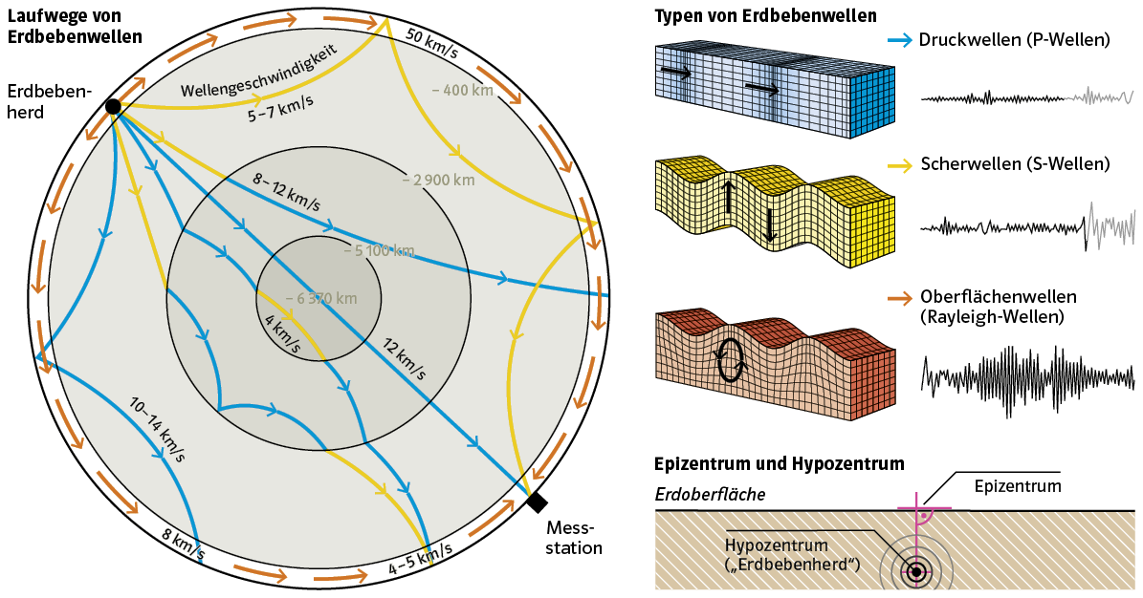

**M1** Laufwege von Erdbebenwellen

|  |  |  |  |  |  |  |  |
| --- | --- | --- | --- | --- | --- | --- | --- |
| stimmt | 8–7 Punkte | stimmt überw. | 6–5 Punkte | stimmt teilw. | 4–3 Punkte | stimmt nicht | 2–0 Punkte |

b) Ich kann anhand einer Grafik die Bildung von Salzlagerstätten erklären. (S. 71)

2 Erklären Sie die Bildung von Salzlagerstätten ausgehend von M2. (8 VP.)

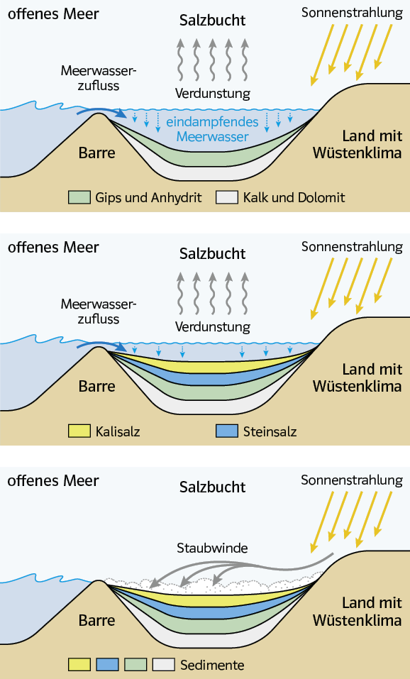

**M2** Phasen der Entstehung von Salzlagerstätten

|  |  |  |  |  |  |  |  |
| --- | --- | --- | --- | --- | --- | --- | --- |
| stimmt | 8–7 Punkte | stimmt überw. | 6–5 Punkte | stimmt teilw. | 4–3 Punkte | stimmt nicht | 2–0 Punkte |

4. Urteilskompetenz

a) Ich kann begründen, weshalb der Wilson-Zyklus zur Erklärung von plattentektonischen Prozessen nicht ausreichend ist. (S. 54–55)

1 Begründen Sie an zwei Beispielen, weshalb der Wilson-Zyklus zur Erklärung von   
Plattentektonischen Prozessen nicht ausreicht. (6 VP.)

|  |  |  |  |  |  |  |  |
| --- | --- | --- | --- | --- | --- | --- | --- |
| stimmt | 6 Punkte | stimmt überw. | 5–4 Punkte | stimmt teilw. | 3–2Punkte | stimmt nicht | 1–0 Punkte |

Gesamtpunktzahl ( / 52 P.)